中福认证南京有限公司



社会责任管理体系认证实施规则

ZF/GZ-04

发布日期：2023-02-01 实施日期：2023-09-27

批 准 页
编 制 | 审 核 | 批 准 | 版本
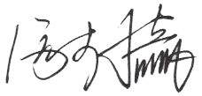 |  | 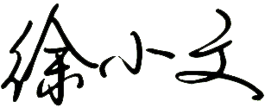 | A/1

文件修订记录
序号 | 条款 | 修订前 | 修订后 | 修订原因 | 修订日期 | 批准
1 | 2.认证依据 | GB/T 27021.1-2017《合格评定 管理体系审核认证机构要求 第1部分:要求》  SA8000：2014《社会责任国际标准》 | GB/T 27021.1-2017《合格评定 管理体系审核认证机构要求 第1部分:要求》  SA8000：2014《社会责任国际标准》  GB/T39604-2020 社会责任管理体系—要求及使用指南  GB/T36000-2015 社会责任指南 | 增加新版标准 | 2023.9.27 | 徐小文

